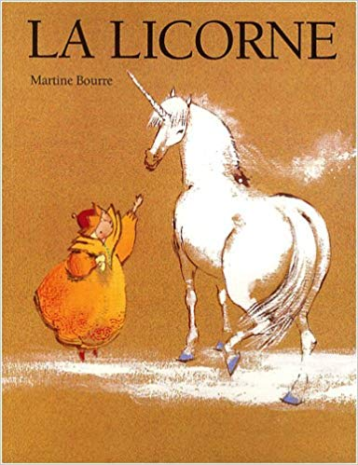
La licorne
Martine Bourre

Il était une fois un petit roi qui habitait un petit château dans un petit royaume.

Un jour qu’il se promenait dans la grande forêt, le petit roi vit au loin, derrière les arbres, un animal extraordinaire. Il revint dans son château et appela le chevalier Petitpas.

« Chevalier, dit le roi, j’ai aperçu dans la grande forêt un animal extraordinaire. Allez le chercher, je veux le montrer à la reine. »
« A quoi ça ressemble ? » demanda le chevalier Petitpas.
« Cet animal est blanc comme la neige, il court plus vite que le vent et porte une corne sur le front. »

Le chevalier Petitpas monta sur son grand cheval et partit au pas vers la grande forêt.

La première bête qu’il rencontra fut une belle aigrette blanche. Il la ramena à la cour du petit roi.

« Mais non, gronda le roi, l’animal que j’ai vu avait quatre pattes, ce n’était pas un oiseau ! »

Le chevalier Petitpas repartit au trot vers la grande forêt. Le deuxième animal qu’il rapporta était une chèvre blanche.

« Imbécile, dit le petit roi, une chèvre n’est pas un animal extraordinaire et la bête que j’ai vu n’avait qu’une corne ! »

Le chevalier Petitpas repartit au galop vers la grande forêt. Il revint avec un rhinocéros qu’il avait eu beaucoup de mal à capturer.

« Idiot, dit le petit roi, l’animal que j’ai vu était blanc et léger avec des pattes très fines ! »
« J’en ai assez, dit le chevalier Petitpas. Si vous voulez cette bestiole, allez donc la chercher vous même ! » Et il rentra chez lui.

Alors, le petit roi s’en alla tout seul vers la grande forêt à la recherche de l’animal extraordinaire.

Dans le petit château, la petite reine l’attendait.

Un matin qu’elle s’ennuyait trop, elle alla se promener vers la grande forêt. Au bord d’un lac gelé, elle vit un animal merveilleux. Elle s’approcha tout doucement pour ne pas l’effrayer et lui demanda : « Es-tu l’animal blanc comme la neige et rapide comme le vent ? »
« Je suis la licorne », répondit l’animal.
« Tu es si belle, Licorne, viens dans notre petit château. Le roi sera comblé et moi, je veillerai sur toi. Tu n’auras ni froid, ni faim. »
Et la licorne suivit la petite reine.

Quand le petit roi, fatigué et déçu, revint dans son petit château, il n’en crût pas ses yeux : il avait passé des jours entiers à explorer la grande forêt, et la licorne était chez lui !
Et elle parlait avec la petite reine.

Bientôt, les gens accoururent des quatre coins du petit royaume pour voir l’animal extraordinaire, blanc comme la neige et rapide comme le vent.

Les saisons passèrent.

Au petit château, la licorne était bien nourrie et la petite reine l’aimait beaucoup.
Pourtant, un matin, elle tomba malade.
Le petit roi fit venir les meilleurs médecins du petit royaume mais personne ne savait comment guérir la licorne.

Au milieu de l’hiver, elle s’affaiblit encore et la petite reine s’affola.
« Que pouvons-nous faire pour toi, Licorne ? » lui demanda-t-elle.
La licorne murmura : « Emmenez-moi dans la grande forêt. La forêt me guérira. »

Alors, lentement, en s’arrêtant souvent pour qu’elle puisse se reposer, le petit roi et la petite reine conduisirent la licorne à l’orée de la grande forêt.
Le vent soufflait et la neige tourbillonnait.
Il faisait si froid que la petite reine se mit à grelotter, et le petit roi à éternuer sans arrêt.

Pourtant, la licorne allait mieux. A chaque pas qu’elle faisait sous les grands arbres, elle reprenait des forces.
La petite reine, très étonnée, demanda : « Dis-moi, Licorne, ce qui t’a guéri si vite ? Est-ce la grande forêt ? »
« C’est la neige sous mes sabots, c’est le vent dans ma crinière, c’est le ciel au bout de ma corne. »

Elle n’en dit pas plus. Le petit roi et la petite reine étaient tristes. Ils comprenaient qu’un tel animal ne pourrait jamais vivre avec eux, enfermé dans leur petit château. Ils lui dirent adieu, et la licorne partit comme une flèche à travers les bois.
Elle se fondit dans la blancheur scintillante des branches enneigées. Le bruit de son galop résonna un instant, puis le silence enveloppa la grande forêt givrée.

Un soir d’été, comme la petite reine revenait d’un longue promenade dans la grande forêt, elle vit une tâche pâle flotter entre les arbres… La licorne vint la saluer, plus belle que jamais, blanche comme la neige et rapide comme le vent. Elle était libre et la grande forêt veillait sur elle.

